REUINIÓN DE AVANCES EN EL CATASTRO DE LAS REDES DE LA ROMANA.



**BOLETIN DE FEBRERO 2025**

Nuestro Director General, el Ing. Dolores Núñez, sostuvo una reunión con una comisión de INAPA ([@ inapagob](https://www.instagram.com/inapagob/)) para conocer los avances en el catastro de las redes de La Romana. La presentación estuvo a cargo de Erick Puello y contó con la participación de Juan Pérez en representación del Banco Interamericano de Desarrollo ([@ el_bid](https://www.instagram.com/el_bid/)).

Esta reunión fue clave para evaluar el progreso del catastro, una herramienta fundamental para mejorar la planificación, optimizar los recursos y fortalecer la infraestructura del sistema de agua. Su actualización permitirá una gestión más eficiente y garantizará un mejor servicio para la comunidad.

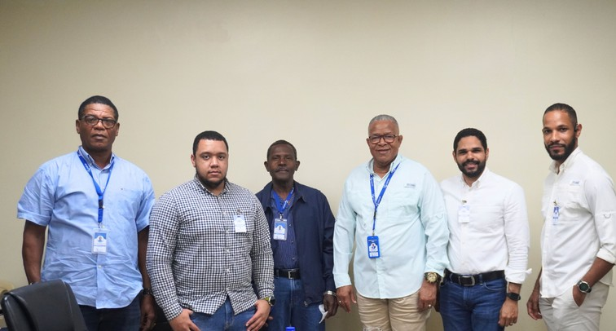

**SE HA LLEVADO A CABO LA INSTALACIÓN DE UNA NUEVA BOMBA EN EL MUNICIPIO DE GUAYMATE, CON EL OBJETIVO DE MEJORAR EL SUMINISTRO DE AGUA PARA LA COMUNIDAD.**

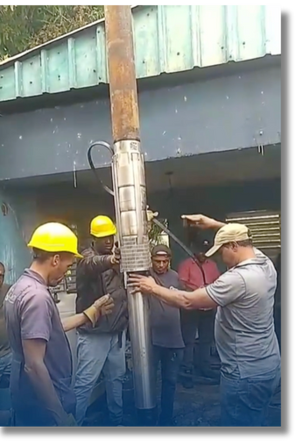

**¡ASÍ CELEBRAMOS EL DÍA DEL AMOR Y LA AMISTAD EN COAAROM!** ❤

**EN ESTA FECHA ESPECIAL, RECONOCEMOS LA IMPORTANCIA DE LOS LAZOS QUE NOS UNEN Y ENRIQUECEN NUESTRA VIDA.**

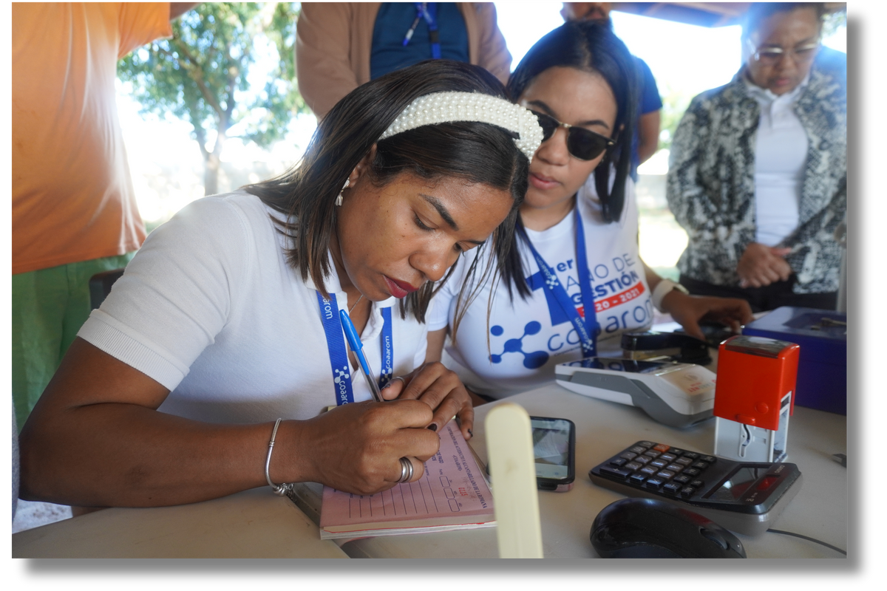

**ESTUVIMOS REALIZANDO UN OPERATIVO DE PAGO EN EL RESIDENCIAL DON JUAN II, CON EL OBJETIVO DE FACILITAR A NUESTROS USUARIOS EL PAGO DE SUS SERVICIOS DE MANERA RÁPIDA, CÓMODA Y SEGURA.** 💧

🤩

**SEGUIMOS COMPROMETIDOS EN OFRECER SOLUCIONES ACCESIBLES QUE MEJOREN LA EXPERIENCIA DE NUESTROS USUARIOS, Y SEGUIR BRINDANDO UN SERVICIO DE AGUA DE CALIDAD.**

**PRESENTACIÓN FINAL DEL PLAN DE INVERSIÓN PARA LA ACCIÓN CLIMÁTICA EN REPÚBLICA DOMINICANA.**

Nuestro Director General, Ing. Dolores Nuñez, estuvo presente en la Presentación Final del Plan de Inversión para la Acción Climática en República Dominicana. Este plan ha sido desarrollado por el Ministerio de Economía, Planificación y Desarrollo (MEPyD), con el apoyo del BID y del Comité Consultivo Directivo, integrado por diversas instituciones como el Consejo Nacional para el Cambio Climático y Mecanismo de Desarrollo Limpio (CNCCMDL), el Ministerio de Medio Ambiente y Recursos Naturales (MMARN), el Ministerio de Hacienda (MH), la Dirección General de Alianzas Público- Privadas (DGAPP) y el Ministerio de Energía y Minas (MEM).

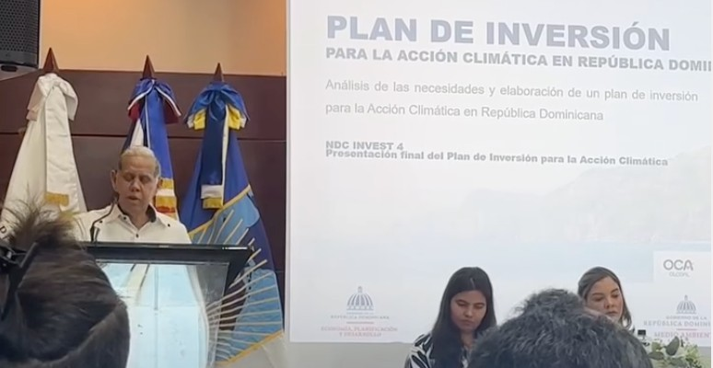

El objetivo principal de este plan es promover el desarrollo sostenible y reducir la exposición a los impactos del cambio climático. Se busca transformar las metas climáticas en proyectos concretos que fortalezcan la capacidad de adaptación y mitiguen la vulnerabilidad frente a las amenazas climáticas. De esta manera, se trabajará para minimizar los efectos en sectores clave y superar la falta de infraestructura resiliente.

**NUESTRO DIRECTOR GENERAL, ING. DOLORES NÚÑEZ, PARTICIPÓ EN EL DESFILE Y ACTO CONMEMORATIVO DEL 181.º ANIVERSARIO DE NUESTRA INDEPENDENCIA NACIONAL. ASIMISMO, ESTUVO PRESENTE EN EL SOLEMNE TEDEUM, CELEBRADO EN LA PARROQUIA SANTA ROSA DE LIMA.**

